TRƯỜNG ĐẠI HỌC NÔNG LÂM TP.HCM

****KHOA CÔNG NGHỆ THÔNG TIN

**Đề tài**: **Phần Mềm Bãi Đỗ Xe Thông Minh.**

**Môn học:** Phân tích thiết kế hệ thống thông tin

**Sinh viên thực hiện:**

* Lê Phan Thanh Tôn MSSV: 18130248
* Đặng Văn Kiệt MSSV: 18130117
* Nguyễn Xuân Hương MSSV: 18130092
* Trần Quang Minh Nhật MSSV: 18130166
* Đinh Thị Hằng MSSV: 18130068
* Đoàn Lê Anh Duy MSSV: 18130054

**Giảng viên hướng dẫn:** Nguyễn Thị Mai Hương.

Mục lục

1. Thông tin thành viên (Team information): 4

1.1. Danh sách thành viên: 4

1.2. Vai trò công việc từng thành viên: 5

2. Vấn đề báo cáo: 6

2.1. Hiện trạng hiện nay: 6

2.2. Mục dịch của đồ án: 7

3. Yêu cầu kỹ thuật (Software Requirements Specification): 7

3.1 Các định nghĩa và từ viết tắt (Definition, Acronyms and Abbreviations). 7

3.1.1 Các định nghĩa: 7

3.1.2 Từ viết tắt: 8

3.2 Công nghệ sử dụng (Technologies to be used). 9

3.2.1 Thiết kế: 9

3.2.2 Front-end: 9

3.2.3 Back-end: 9

3.2.4 Database: 9

3.3 Giao diện phần mềm (Software interface): 9

3.3.1 Giao diện Nhân Viên: 9

3.3.2 Giao diện Quản lý: 10

3.3.3 Quản lý nhân viên: 10

3.4 Chức năng hệ thống (System functions). 11

3.4.1 Admin: 11

3.4.2 Nhân viên: 12

3.5 Xác định người dùng hệ thống (User characteristics): 12

3.6 Yêu cầu thực hiện (Performance Requirements): 12

3.6.1 Thời gian đáp ứng: 12

3.6.2 Khối lượng công việc: 12

3.6.3 Khả năng mở rộng: 12

3.7 Yêu cầu phần mềm (Software requirements): 13

4. Kế hoạch đồ án (Project Plan): 14

4.1 Lập tiến độ đồ án: 14

4.2 Xác định các mốc trong các phiên bản của hệ thống: 14

5. Mô hình hoá yêu cầu: 15

5.1 Use Case model: 15

5.2 Activity Diagram: 16

5.2.1 Đăng nhập: 16

5.2.2 Đăng xuất: 16

5.2.3 Thêm xe tháng: 17

5.2.4 Gia hạn vé tháng: 18

5.2.5 Xem doanh thu: 19

5.2.6 Thêm tài khoản nhân viên: 20

5.2.7 Cập nhật thông tin nhân viên: 21

5.2.8 Cài đặt bãi xe: 22

5.2.9 Xe vào: 23

5.2.10 Xe ra: 24

5.2.11 Xem lịch sử bãi xe: 25

5.2.12 Báo mất thẻ xe: 26

5.2.13 Phục hồi thẻ xe: 27

6. Domain diagram: 29

7. Sequence Diagram: 30

7.1 Đăng nhập: 30

7.2 Đăng xuất: 31

7.3 Thêm xe tháng: 32

7.4 Gia hạn vé tháng: 33

7.5 Xem doanh thu: 34

7.6 Thêm tài khoản nhân viên: 35

7.7 Cập nhật thông tin nhân viên: 36

7.8 Cài đặt bãi xe: 37

7.9 Xe vào: 38

7.10 Xe ra: 39

7.11 Xem lịch sử bãi xe: 40

7.12 Báo mất thẻ xe: 41

7.13 Phục hồi thẻ xe: 42

8. Class diagram: 43

9. Database diagram: 44

10. Giao diện phần mềm: 45

10.1 Đăng nhập: 45

10.2 Thêm xe tháng: 46

10.3 Gia hạn vé tháng: 47

10.4 Xem doanh thu: 48

10.5 Thêm tài khoản nhân viên: 49

10.6 Cập nhật thông tin nhân viên: 50

10.7 Cài đặt bãi xe: 51

10.8 Xe vào: 52

10.9 Xe ra: 53

10.10 Xem lịch sữ bãi xe: 54

10.11 Báo mất thẻ xe: 55

10.12 Phục hồi thẻ xe: 56

10.13 Cập nhật thông tin nhân viên: 57

10.14 Xem xe trong bãi xe: 58

10.15 Thẻ xe: 59

11. Deployment diagram: 60

1. Thông tin thành viên (Team information):
2. Danh sách thành viên:

|  |  |  |
| --- | --- | --- |
| No | Họ và tên | Mã số sinh viên |
| 1 | Lê Phan Thanh Tôn | 18130248 |
| 2 | Đoàn Lê Anh Duy | 18130054 |
| 3 | Trần Quang Minh Nhật | 18130166 |
| 4 | Đinh Thị Hằng | 18130068 |
| 5 | Đặng Văn Kiệt | 18130117 |
| 6 | Nguyễn Xuân Hương | 18130092 |

1. Vai trò công việc từng thành viên:
2. Lê Phan Thanh Tôn:

* **Thiết kế (Activity Diagram, Sequence Diagram, Giao diện):**
* Chức năng báo mất xe.
* Chức năng cài đặt bãi xe.
* **Viết Word.**

1. Đoàn Lê Anh Duy:

* **Thiết kế (Activity Diagram, Sequence Diagram, Giao diện):**
* Chức năng đăng nhập.
* Chức năng đăng xuất.
* Chức năng xem doanh thu.
* **Thiết kế Class diagram.**
* **Thiết kế Deployment diagram.**
* **Thiết kế Domain diagram.**

1. Trần Quang Minh Nhật:

* **Thiết kế (Activity Diagram, Sequence Diagram, Giao diện):**
* Chức năng xe vào.
* Chức năng xe ra.
* **Vẽ Usecase, Database diagram.**

1. Đinh Thị Hằng:

* **Thiết kế (Activity Diagram, Sequence Diagram, Giao diện):**
* Chức năng thêm tài khoản nhân viên.
* Chức năng phục hồi thẻ xe.

1. Đặng Văn Kiệt:

* **Thiết kế (Activity Diagram, Sequence Diagram, Giao diện):**
* Chức năng cập nhật thông tin nhân viên.
* Chức năng xem lịch sử bãi xe.
* Chức năng nhỏ khác. (Giao diện).
* **Project plan.**

1. Nguyễn Xuân Hương:

* **Thiết kế (Activity Diagram, Sequence Diagram, Giao diện):**
* Chức năng thêm xe tháng.
* Chức năng gia hạn xe tháng.

1. Vấn đề báo cáo:
2. Hiện trạng hiện nay:

Các bãi giữ xe truyền thống hiện nay hầu hết không đáp ứng được nhu cầu của người dùng vì khối lượng công việc quá lớn mà nhân lực để quản lí bãi lại ít ỏi, khan hiếm. Đa số các bãi đậu xe chỉ có từ 2 – 3 vừa thực hiện công việc nhận xe vào, trả xe ra vừa giám sát xe, sắp xếp lại xe cho ngăn nắp, làm giảm hiệu suất làm việc.

1. Mục dịch của đồ án:

Bài báo cáo này sẽ cung cấp đầy đủ một bản mô tả về tất cả các chức năng của dự án quản lý bãi giữ xe thông minh bằng ứng dụng di động, giúp chủ bãi xe quản lý công việc đơn giản chỉ bằng smartphone. Tích hợp công nghệ nhận diện biển số Trí tuệ nhân tạo AI. Quản lý bãi đỗ xe, xe ra vào bãi, thống kê doanh thu bãi xe và hàng loạt chức năng hữu ích khác...

1. Yêu cầu kỹ thuật (Software Requirements Specification):
2. Các định nghĩa và từ viết tắt (Definition, Acronyms and Abbreviations).
3. Các định nghĩa:

**OpenCV (Open Computer Vision):** là một thư viện mã nguồn mở hàng đầu cho xử lý về thị giác máy tính, machine learning, xử lý ảnh. OpenCV có thể được viết bằng nhiều ngôn ngữ khác nhau, có tốc độ tính toán rất nhanh, có thể sử dụng với các ứng dụng liên quan đến thời gian thực. Có thể hỗ trợ tốt cho các hệ điều hành Window, Linux, MacOs lẫn Android, iOS

**Flutter:** là UI Framework mã nguồn mở dành cho di động, có khả năng phát triển ứng dụng đa nền tảng (native app) cho iOS và Android do Google phát triển và được viết bằng ngôn ngữ Dart.

**Dart:** là ngôn ngữ lập trình đa mục đích được sử dụng để xây dựng các ứng dụng web, server, máy tính để bàn và thiết bị di động. Dart là một ngôn ngữ hướng đối tượng, được xác định theo lớp, với cơ chế garbage-collected, sử dụng cú pháp kiểu C để dịch mã tùy ý sang JavaScript. Nó hỗ trợ interface, mixin, abstract, generic, static typing và sound type.

**Use-case UML**: Là một sơ đồ mô tả sự tương tác đặc trưng giữa người dùng bên ngoài (actor) và hệ thống. Nó sẽ bao gồm các thành phần chính:

+ Những loại user trong hệ thống (Actors).

+ Những feature có trong hệ thống (Use cases).

+ Mối quan hệ giữa Actors và Use cases (Associations).

+ Phạm vi của hệ thống của bạn (System boundary boxes-optional).

**Activity diagram**: là mô hình logic tập trung vào mô tả các hoạt động, luồng xử lý bên trong hệ thống. Nó có thể được sử dụng để mô tả các quy trình nghiệp vụ trong hệ thống, các luồng của một chức năng hoặc các hoạt động của một đối tượng.

**Back-end**: Là thuật ngữ chỉ các giai đoạn bắt đầu và kết thúc của một quá trình xử lí. Trong thiết kế phần mềm back-end (phần lập trình trên server) gồm có các thành phần xử lí thông tin từ Font-end. Thông thường ám chỉ tới việc tương tác với DBMS (hệ quản trị dữ liệu).

**Front-end**: Tương tác trực tiếp với người sử dụng. Cụ thể đó là hệ thống các giao diện người dùng (GUI) và lập trình phía người dùng.

**Performance requirement**: Là những tiêu chí mà hoàn toàn không thể thương lượng do nghĩa vụ hợp đồng, thỏa thuận cấp độ dịch vụ (SLA), hoặc các nhu cầu kinh doanh cố định. Bất kỳ tiêu chí hiệu suất nào mà sẽ không phải là nghi ngờ hàng đầu dẫn đến một quyết định hoãn phát hành cho đến Đồ án: Phần mềm bãi đỗ xe thông minh các tiêu chí đi không hoàn toàn cần thiết và do đó, đây không phải là một yêu cầu.

1. Từ viết tắt:

− DB: Database.

− DBMS: Database Management System.

− GUI: Graphical User Interface.

1. Công nghệ sử dụng (Technologies to be used).
2. Thiết kế:

* StarUML.
* Adobe XD

1. Front-end:

* Flutter.

1. Back-end:

* OpenCV.
* Dart.

1. Database:

* Firebase.

1. Giao diện phần mềm (Software interface):
2. Giao diện Nhân Viên:



1. Giao diện Quản lý:



1. Quản lý nhân viên:



1. Chức năng hệ thống (System functions).
2. Admin:

* Đăng nhập.
* Đăng xuất.
* Thêm xe tháng.
* Gia hạn vé tháng.
* Xem doanh thu.
* Thêm tài khoản nhân viên.
* Cập nhật thông tin nhân viên.
* Cài đặt bãi xe.
* Xe vào.
* Xe ra.
* Xem lịch sử bãi xe.
* Báo mất thẻ xe.
* Phục hồi thẻ xe.

1. Nhân viên:

* Đăng nhập.
* Đăng xuất.
* Xem doanh thu.
* Xe vào.
* Xe ra.
* Xem lịch sử bãi xe.
* Báo mất thẻ xe.

1. Xác định người dùng hệ thống (User characteristics):

Khách hàng có nhu cầu sử dụng hệ thống với mục đích quản lý bãi giữ xe.

Hình thức quản lý xe thông qua việc quét thẻ vào điện thoại.

Admin là người quản trị hệ thống.

Nhân viên là người trực tiếp thực hiện việc quét thẻ quản lý xe trong bãi và thực hiện một số chức năng được cho phép.

1. Yêu cầu thực hiện (Performance Requirements):
2. Thời gian đáp ứng:

Thời gian đáp ứng khoảng < 0.5s/lần quẹt thẻ, thời gian phản hồi phụ thuộc vào ánh sáng và chất lượng của ảnh chụp. Với những ảnh rõ nét có độ phân giải tốt hệ thống sẽ nhận diện nhanh và chính xác.

1. Khối lượng công việc:

Hệ thống có thể hỗ trợ quản lý 3000 xe ra vào trong ngày và 1000 xe đăng ký theo tháng.

1. Khả năng mở rộng:

Nếu được triển khai và đầu tư hợp lý đảm bảo phần mềm có thể hỗ trợ quản lý ít nhất 10.000 xe/ngày và 5000 xe đăng ký tháng.

1. Yêu cầu phần mềm (Software requirements):

*Độ tin cậy (Reliability):*

+ Đảm bảo có các chính sách hỗ trợ người dùng một cách hợp lý.

+ Đảm bảo thực hiện được chính xác như quảng cáo.

+ Có đội ngũ lập trình viên trẻ nhưng giàu kinh nghiệm, nhiệt huyết trong công việc sẵn sàng hỗ trợ 24/7 khi phần mềm gặp sự cố.

+ Đảm bảo các yếu tố bảo mật về dữ liệu.

+ Có khả năng phụ hồi dữ liệu và thống nhất dữ liệu.

*Bảo mật (Security):*

+ Đảm bảo dữ liệu không bị lộ ra ngoài vì bất cứ lý do nào.

+ Chỉ những người được ủy quyền mới được phép can thiệt vào dữ liệu.

+ Khả năng bảo mật tài khoản khi 1 tài khoản đăng nhập ở 2 nơi khác nhau.

*Bảo trì (Maintainability):*

+ Bảo trì theo định kì 6 tháng/lần.

+ Sẵn sàng hỗ trợ 24/7 khi phần mềm gặp sự cố.

+ Hỗ trợ nâng cấp phần mềm (thêm, bớt chức năng).

*Linh động (Portability):*

+ Hệ thống có thể chạy tốt trên cả IOS và Android.

1. Kế hoạch đồ án (Project Plan):
2. Lập tiến độ đồ án:

|  |  |  |  |  |  |  |  |  |  |  |  |  |  |  |  |  |
| --- | --- | --- | --- | --- | --- | --- | --- | --- | --- | --- | --- | --- | --- | --- | --- | --- |
| STT | Công việc | Thời gian (Tuần) | | | | | | | | | | | | | | |
| 1 | 2 | 3 | 4 | 5 | 6 | 7 | 8 | 9 | 10 | 11 | 12 | 13 | 14 | 15 |
| 1 | Xác định yêu cầu |  |  |  |  |  |  |  |  |  |  |  |  |  |  |  |
| 2 | Xây dựng chức năng |  |  |  |  |  |  |  |  |  |  |  |  |  |  |  |
| 3 | Vẽ Use case |  |  |  |  |  |  |  |  |  |  |  |  |  |  |  |
| 4 | Vẽ Activity Diagram |  |  |  |  |  |  |  |  |  |  |  |  |  |  |  |
| 5 | Vẽ Sequence Diagram |  |  |  |  |  |  |  |  |  |  |  |  |  |  |  |
| 6 | Vẽ Domains Model |  |  |  |  |  |  |  |  |  |  |  |  |  |  |  |
| 7 | Thiết kế giao diện |  |  |  |  |  |  |  |  |  |  |  |  |  |  |  |
| 8 | Vẽ Class Diagram |  |  |  |  |  |  |  |  |  |  |  |  |  |  |  |
| 9 | Vẽ ERD Diagram |  |  |  |  |  |  |  |  |  |  |  |  |  |  |  |
| 10 | Vẽ Deployment Diagram |  |  |  |  |  |  |  |  |  |  |  |  |  |  |  |

1. Xác định các mốc trong các phiên bản của hệ thống:
2. Trước khi hoàn thành hệ thống.

Dựa vào mức độ hoàn thành của hệ thống, cứ trong vòng 2 tuần làm việc thì sẽ cập nhật 1 version. Để tránh việc mất dữ liệu làm chậm tiến độ của đồ án.

1. Sau khi hoàn thành hệ thống.

Mốc cho các phiên bản của hệ thống dựa vào việc bảo trì theo định kì 3 tháng 1 lần, 6 tháng 1 lần.

Khi khách hàng thay đổi chức năng mới cho hệ thống.

1. Mô hình hoá yêu cầu:
2. Use Case model:
3. Activity Diagram:
4. Đăng nhập:



1. Đăng xuất:



1. Thêm xe tháng:



1. Gia hạn vé tháng:



1. Xem doanh thu:



1. Thêm tài khoản nhân viên:



1. Cập nhật thông tin nhân viên:



1. Cài đặt bãi xe:



1. Xe vào:



1. Xe ra:



1. Xem lịch sử bãi xe:



1. Báo mất thẻ xe:



1. Phục hồi thẻ xe:



1. 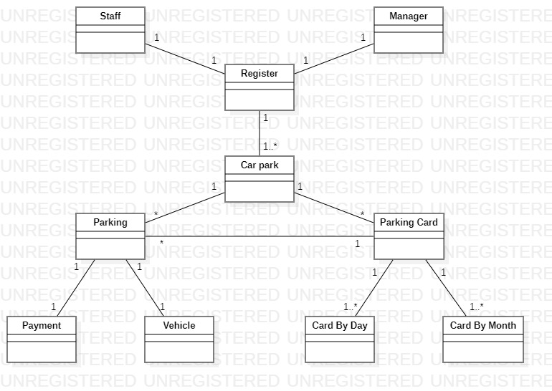Domain diagram:
2. Sequence Diagram:
3. Đăng nhập:



1. Đăng xuất:



1. Thêm xe tháng:



1. Gia hạn vé tháng:



1. Xem doanh thu:



1. Thêm tài khoản nhân viên:



1. Cập nhật thông tin nhân viên:



1. Cài đặt bãi xe:



1. Xe vào:

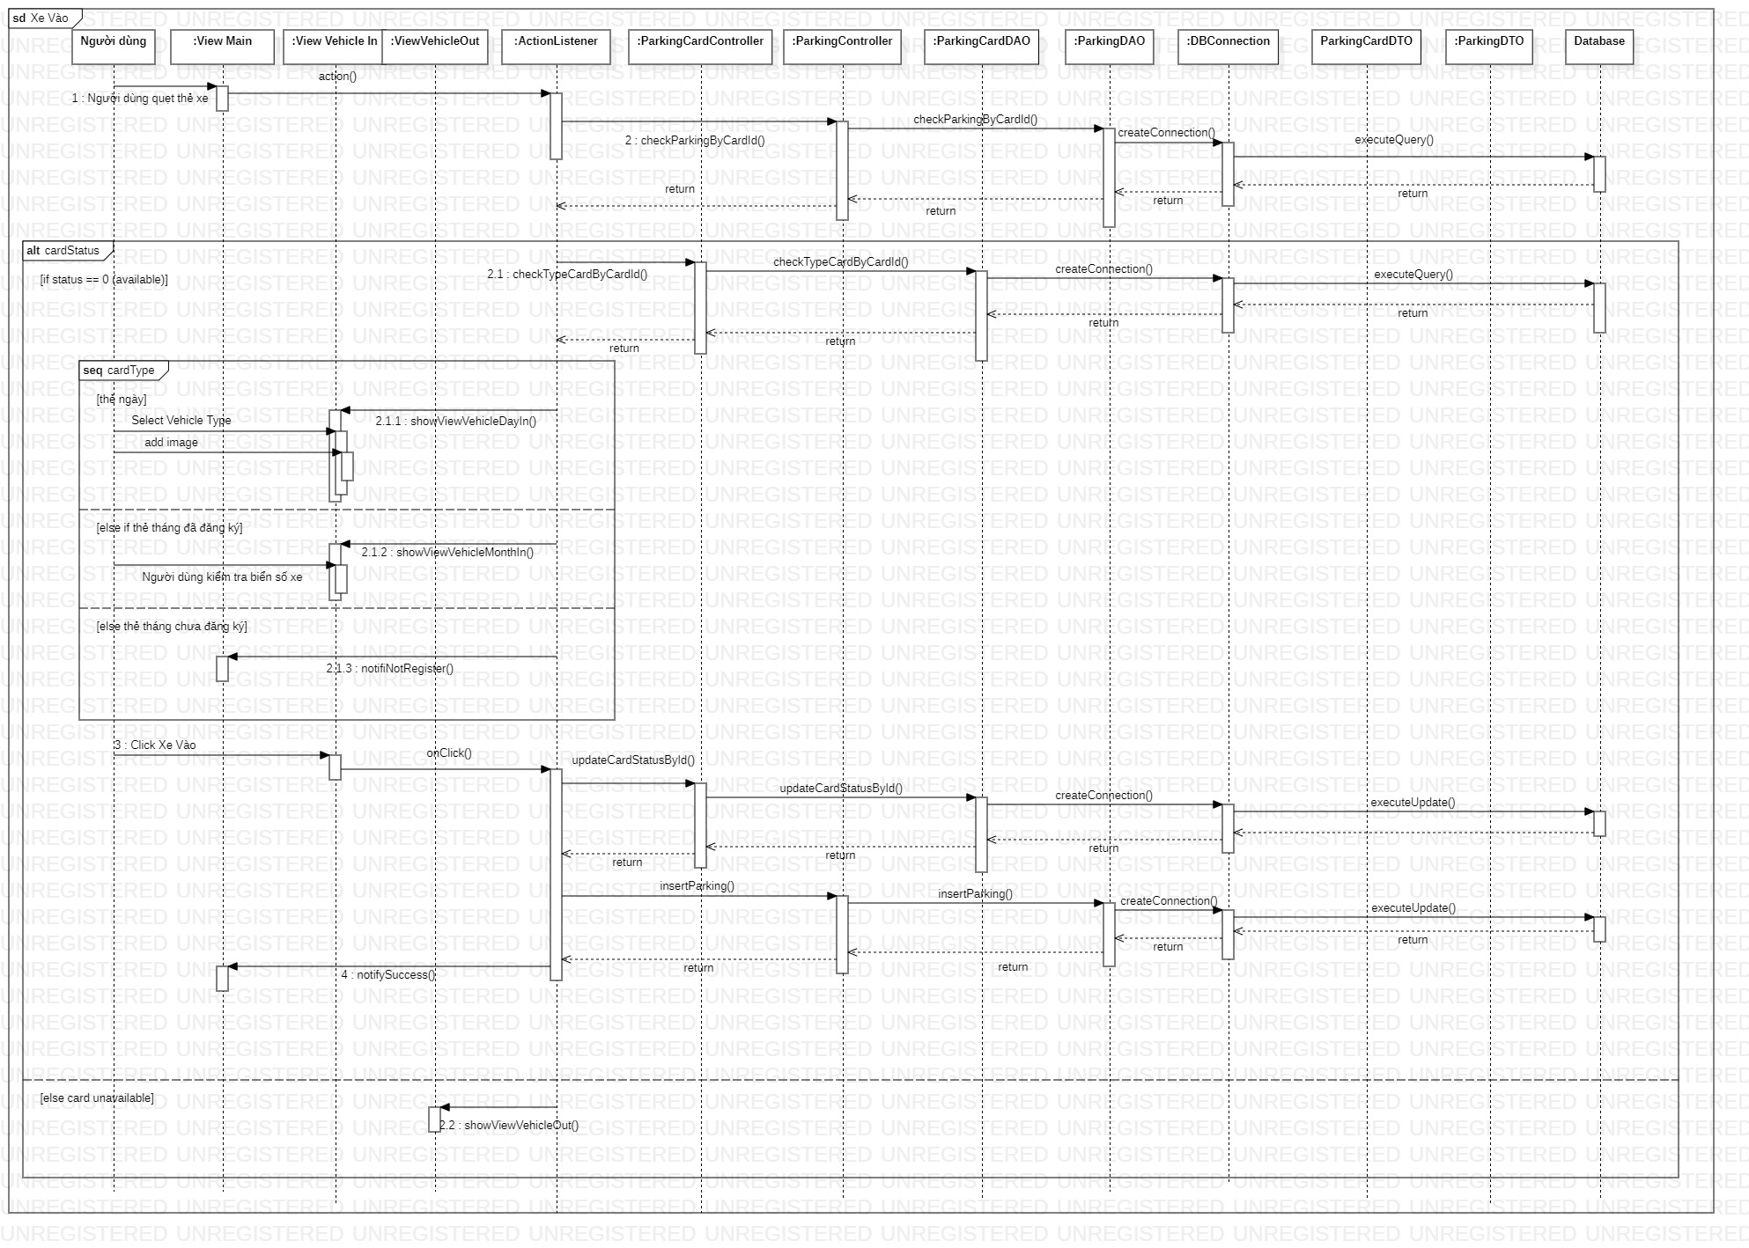

1. Xe ra:

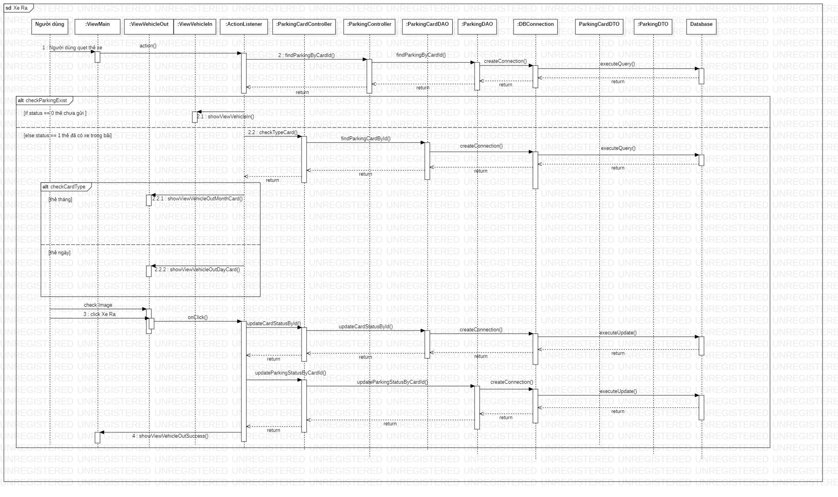

1. Xem lịch sử bãi xe:



1. Báo mất thẻ xe:



1. Phục hồi thẻ xe:



1. Class diagram:

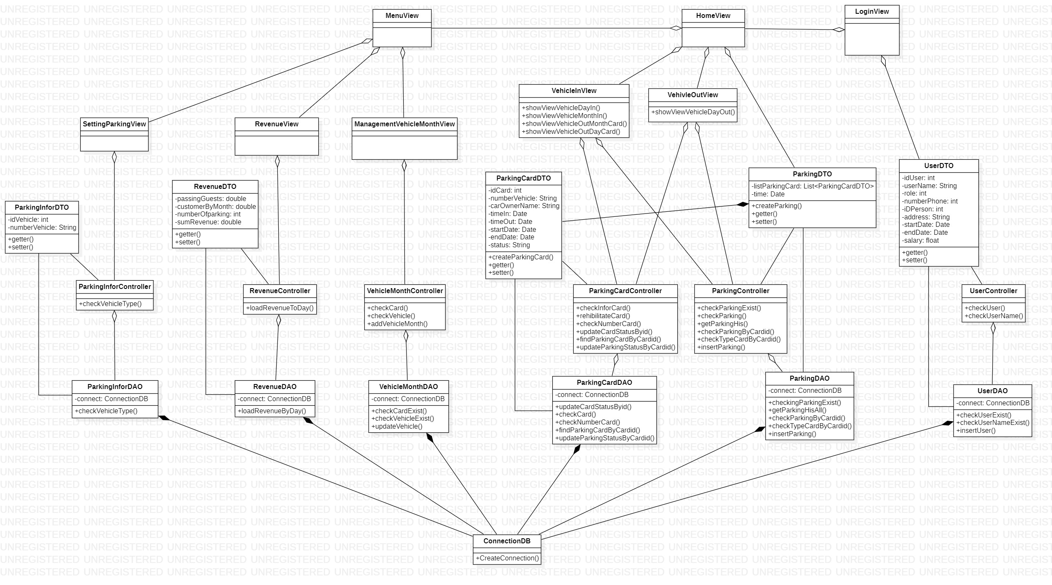

1. Database diagram:

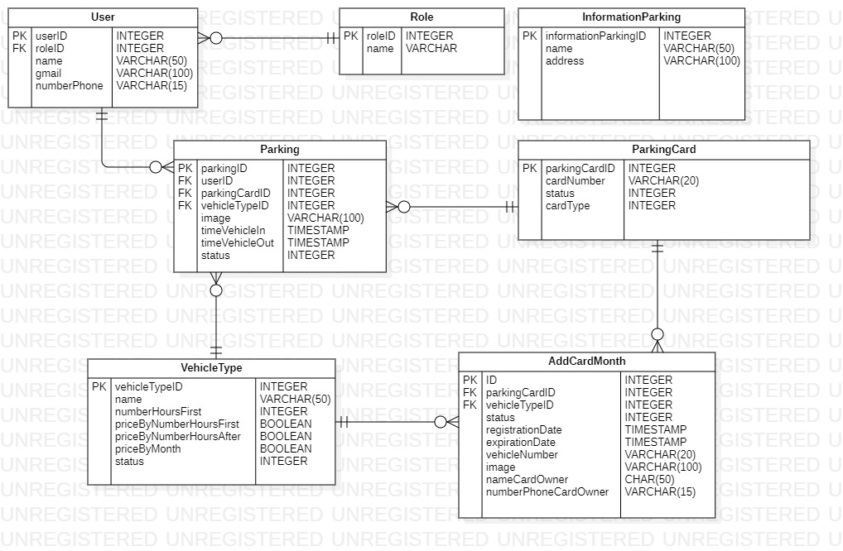

1. Giao diện phần mềm:
2. Đăng nhập:



1. Thêm xe tháng:



1. Gia hạn vé tháng:



1. Xem doanh thu:



1. Thêm tài khoản nhân viên:



1. Cập nhật thông tin nhân viên:



1. Cài đặt bãi xe:



1. Xe vào:

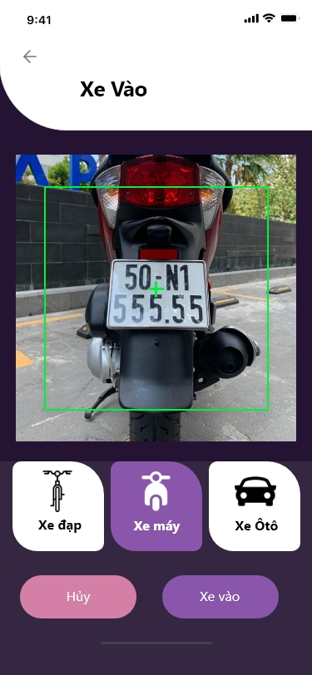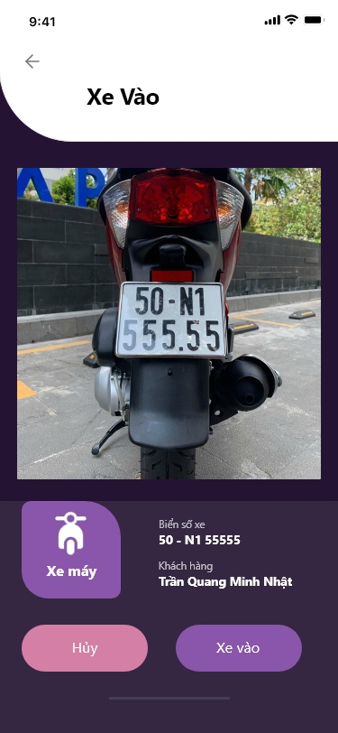

Xe ngày vào

Xe tháng vào

1. Xe ra:

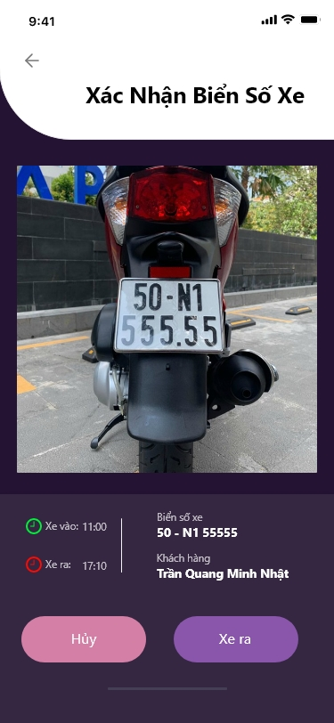

Xe ngày ra

Xe tháng ra

1. Xem lịch sữ bãi xe:



1. Báo mất thẻ xe:



1. Phục hồi thẻ xe:



1. Cập nhật thông tin nhân viên:



1. Xem xe trong bãi xe:



1. Thẻ xe:
2. Thẻ gửi xe:



1. Thẻ giữ xe tháng:



1. Deployment diagram:
2. Kiến trúc hệ thống MVC:

**+ MVC là gì?**

* MVC là mô hình kiến trúc với 3 thành phần luận lý tương tác lẫn nhau (Model – View - Control) trong đó:
* Model: quản lý dữ liệu và các vụ liên quan đến dữ liệu này.
* View: định nghĩa và quản lý cách thức dữ liệu được trình bày.
* Quản lý các tương tác với user như ấn phím, click chuột, … và gửi thông tin tương tác này đến View và/hoặc Model.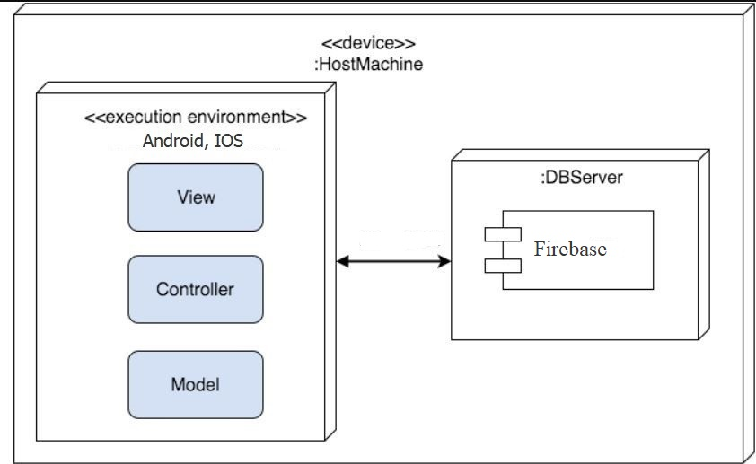

**+ Ưu điểm:**

* Cho phép dữ liệu thay đổi độc lập và các thức thể hiện nó và ngược lại.
* Có thể cung cấp nhiều View.
* Hỗ trợ các kỹ thuật không đồng bộ.
* Dễ dàng thao tác chỉnh sửa.
* Giữ nguyên trạng thái dữ liệu.
* Hỗ trợ các nên tảng phát triển SEO.

**+ Khuyết điểm:**

* Có thể cần nhiều code hơn và code có thể phức tạp hơn khi mô hình dữ liệu và sự tương tác chỉ ở mức độ đơn giản.
* Không thích hợp dùng để phát triển các ứng dụng nhỏ vì cần lưu trữ số lượng lớn các file.